Міністерство освіти і науки України
Національний технічний університет України «Київський політехнічний інститут імені Ігоря Сікорського"
Факультет інформатики та обчислювальної техніки

Кафедра інформатики та програмної інженерії

Звіт

з лабораторної роботи № 6 з дисципліни
«Проектування алгоритмів»

“Пошук в умовах протидії, ігри з повною інформацією, ігри з елементом випадковості, ігри з неповною інформацією”

Виконав(ла) ІП-12 Волков Вадим Всеволодович 1.01.2023
(шифр, прізвище, ім’я, по батькові)

Перевірив Сопов Олексій Олександрович 1.01.2023
(прізвище, ім’я, по батькові)

Київ 2022
ЗМІСТ
- МЕТА ЛАБОРАТОРНОЇ РОБОТИ 3
- ЗАВДАННЯ 4
- ВИКОНАННЯ 6
  - Програмна реалізація алгоритму 6
    - Вихідний код 6
    - Приклади роботи 13
ВИСНОВОК 21
КРИТЕРІЇ ОЦІНЮВАННЯ 22
- МЕТА ЛАБОРАТОРНОЇ РОБОТИ
Мета роботи - вивчити основні підходи до формалізації алгоритмів знаходження рішень задач в умовах протидії. Ознайомитися з підходами до програмування алгоритмів штучного інтелекту в іграх з повною інформацією, іграх з елементами випадковості та в іграх з неповною інформацією.
- ЗАВДАННЯ
Для ігор з повної інформацією, згідно варіанту (таблиця 2.1) реалізувати візуальний ігровий додаток для гри користувача з комп'ютерним опонентом. Для реалізації стратегії гри комп'ютерного опонента використовувати алгоритм альфа-бета-відсікань. Реалізувати три рівні складності (легкий, середній, складний).
Для ігор з елементами випадковості, згідно варіанту (таблиця 2.1) реалізувати візуальний ігровий додаток, з користувацьким інтерфейсом, не консольним, для гри користувача з комп'ютерним опонентом. Для реалізації стратегії гри комп'ютерного опонента використовувати алгоритм мінімакс.
Для карткових ігор, згідно варіанту (таблиця 2.1), реалізувати візуальний ігровий додаток, з користувацьким інтерфейсом, не консольним, для гри користувача з комп'ютерним опонентом. Потрібно реалізувати стратегію комп'ютерного опонента, і звести гру до гри з повною інформацією (див. Лекцію), далі реалізувати стратегію гри комп'ютерного опонента за допомогою алгоритму мінімаксу або альфа-бета-відсікань.
Реалізувати анімацію процесу жеребкування (+1 бал) або реалізувати анімацію ігрових процесів (роздачі карт, анімацію ходів тощо) (+1 бал).
Реалізувати варто тільки одне з бонусних завдань.
Зробити узагальнений висновок лабораторної роботи.
Таблиця 2.1 – Варіанти
№ | Варіант | Тип гри
1 | Яцзи https://game-wiki.guru/published/igryi/yaczzyi.html | З елементами випадковості
2 | Лудо http://www.iggamecenter.com/info/ru/ludo.html | З елементами випадковості
3 | Генерал http://www.rules.net.ru/kost.php?id=7 | З елементами випадковості
4 | Нейтріко http://www.iggamecenter.com/info/ru/neutreeko.html | З повною інформацією
5 | Тринадцять http://www.rules.net.ru/kost.php?id=16 | З елементами випадковості
6 | Индійські кості http://www.rules.net.ru/kost.php?id=9 | З елементами випадковості
7 | Dots and Boxes https://ru.wikipedia.org/wiki/Палочки_(игра) | З повною інформацією
8 | Двадцять одне http://gamerules.ru/igry-v-kosti-part8#dvadtsat-odno | З елементами випадковості
9 | Тіко http://www.iggamecenter.com/info/ru/teeko.html | З повною інформацією
10 | Клоббер http://www.iggamecenter.com/info/ru/clobber.html | З повною інформацією
11 | 101 https://www.durbetsel.ru/2_101.htm | Карткові ігри
12 | Hackenbush http://www.papg.com/show?1TMP | З повною інформацією
13 | Табу https://www.durbetsel.ru/2_taboo.htm | Карткові ігри
14 | Заєць і Вовки (за Зайця) http://www.iggamecenter.com/info/ru/foxh.html | З повною інформацією
15 | Свої козирі https://www.durbetsel.ru/2_svoi-koziri.htm | Карткові ігри
16 | Війна з ботами https://www.durbetsel.ru/2_voina_s_botami.htm | Карткові ігри
17 | Domineering 8х8 http://www.papg.com/show?1TX6 | З повною інформацією
18 | Останній гравець https://www.durbetsel.ru/2_posledny_igrok.htm | Карткові ігри
19 | Заєць и Вовки (за Вовків) http://www.iggamecenter.com/info/ru/foxh.html | З повною інформацією
20 | Богач https://www.durbetsel.ru/2_bogach.htm | Карткові ігри
21 | Редуду https://www.durbetsel.ru/2_redudu.htm | Карткові ігри
22 | Эльферн https://www.durbetsel.ru/2_elfern.htm | Карткові ігри
23 | Ремінь https://www.durbetsel.ru/2_remen.htm | Карткові ігри
24 | Реверсі https://ru.wikipedia.org/wiki/Реверси | З повною інформацією
25 | Вари http://www.iggamecenter.com/info/ru/oware.html | З повною інформацією
26 | Яцзи https://game-wiki.guru/published/igryi/yaczzyi.html | З елементами випадковості
27 | Лудо http://www.iggamecenter.com/info/ru/ludo.html | З елементами випадковості
28 | Генерал http://www.rules.net.ru/kost.php?id=7 | З елементами випадковості
29 | Сим https://ru.wikipedia.org/wiki/Сим_(игра) | З повною інформацією
30 | Col http://www.papg.com/show?2XLY | З повною інформацією
31 | Snort http://www.papg.com/show?2XM1 | З повною інформацією
32 | Chomp http://www.papg.com/show?3AEA | З повною інформацією
33 | Gale http://www.papg.com/show?1TPI | З повною інформацією
34 | 3D Noughts and Crosses 4 x 4 x 4 http://www.papg.com/show?1TND | З повною інформацією
35 | Snakes http://www.papg.com/show?3AE4 | З повною інформацією

- ВИКОНАННЯ
  - Програмна реалізація алгоритму
    - Вихідний код
index.html
<!doctype html>
<html lang="en">
<head>
<title>21</title>
<meta charset="UTF-8">
<link rel="stylesheet" href="style.css">
<script src="main.js" defer></script>
<script src="anim.js" defer></script>
</head>
<body>
<div class="center">
<h1>Двадцять одно</h1>
<div id="aiSelect">
<h3>Оберіть складність</h3>
<button id="ai4">Проста (занадто обережний)</button><br>
<button id="ai3">Середня (занадто обережний)</button><br>
<button id="ai2">Складна</button><br>
<button id="ai1">Середня (занадто ризиковий)</button><br>
<button id="ai0">Проста (занадто ризиковий)</button>
</div>
<div id="game" class="hidden">
<table id="table">
<tr>
<th>Гравець</th>
<th>Сума чисел</th>
<th>Фішок</th>
</tr>
<tr>
<td>Ви</td>
<td>0</td>
<td>10</td>
</tr>
<tr>
<td>Комп'ютер 1</td>
<td>0</td>
<td>10</td>
</tr>
</table>
<span id="pile" class="bold"></span>
<br>
<button id="throw" disabled>Кинути</button>
<button id="next" disabled>Далі</button>
<br>
<canvas id="canvas" width="400" height="400"></canvas>
</div>
</div>
</body>
</html>
main.js

const id = id => document.getElementById(id);
const create = type => document.createElement(type);

let players = [];
let startingPlayer = 0;
let currentPlayer = 0;
let humanFinished = null;
let pile = 0;
let difficulty = 0;
let round = 0;

id("ai0").addEventListener("click", selectDifficulty);
id("ai1").addEventListener("click", selectDifficulty);
id("ai2").addEventListener("click", selectDifficulty);
id("ai3").addEventListener("click", selectDifficulty);
id("ai4").addEventListener("click", selectDifficulty);
id("throw").addEventListener("click", async () => {
await throwCube();
if(players[currentPlayer].numberSum > 21) {
humanFinished();
}
});
id("next").addEventListener("click", () => {
humanFinished();
});

function selectDifficulty(evt) {
difficulty = [0.1,0.3,0.5,0.7,0.9][+evt.target.id[2]];

players = [];
players.push(new HumanPlayer());
players.push(new AIPlayer());
render();

id("aiSelect").classList.add("hidden");
id("game").classList.remove("hidden");

play();
}

async function play() {
startingPlayer = 0;
round = 1;
while(players.length > 1) {
await playOneRound();
await wait(2);
startingPlayer = (startingPlayer+1) % players.length;
round++;
render();
}
alert(player.isAI ? "Комп'ютер переміг" : "Ви перемогли");
}

async function playOneRound() {

// Забрати по одній фішці у купу
for(let i=0; i<players.length; i++) {
players[i].numberSum = 0;
players[i].chipCount--;
pile++;
}

// Дати кожному гравцю покидати кість
currentPlayer = startingPlayer;
render();
let maxPlayers = [];
let maxScore = 0;
for(let i=0; i<players.length; i++) {
let player = players[currentPlayer];

await player.doTurns(maxScore, i);

if(player.numberSum > maxScore && player.numberSum < 22) {
maxScore = player.numberSum;
maxPlayers = [];
}
if(player.numberSum == maxScore) {
maxPlayers.push(player);
}
await wait(1);
currentPlayer = (currentPlayer+1) % players.length;
render();
}

// Видати фішки переможцям
while(pile >= maxPlayers.length) {
for(let i=0; i<maxPlayers.length; i++) {
maxPlayers[i].chipCount++;
pile--;
}
render();
await wait(0.5);
}

// Видалити гравців без фішок
for(let i=0; i<players.length; i++) {
if(players[i].chipCount == 0) {
players.splice(i, 1);
i--;
}
}

render();
}

class Player {
isAI;
numberSum = 0;
chipCount = 2;
}

class HumanPlayer extends Player {
constructor() {
super();
this.isAI = false;
}
async doTurns() {
id("throw").disabled = false;
id("next").disabled = false;
console.log("Human Turn")

await new Promise(resolve => humanFinished = resolve); //when function given in resolve is called, it makes await continue

id("throw").disabled = true;
id("next").disabled = true;
console.log("Human Turn End", players[currentPlayer].numberSum);
}
}

class AIPlayer extends Player {
constructor() {
super();
this.isAI = true;
}
async doTurns(maxScoreSoFar, playerId) {
const playersAfterMe = players.length - (playerId+1);
const me = players[currentPlayer];
console.log("AI Turn")
while(me.numberSum < 16) {
await throwCube();
await wait(0.5);
}

const ifIGetThisMyChanceIs = {};
for(let number=16; number<22; number++) {
let total = 0;
for(let i=16; i<22; i++) {
total += chanceToWinIfOtherThorws(number, i).chance;
}
ifIGetThisMyChanceIs[number] = total / 6;
}

let chanceIfIContinue = chanceToWinIfIThorwAgain(maxScoreSoFar, players[currentPlayer].numberSum, playersAfterMe, ifIGetThisMyChanceIs);
let chanceIfIFinish;
if(playersAfterMe > 0) {
chanceIfIFinish = ifIGetThisMyChanceIs[players[currentPlayer].numberSum];
} else {
chanceIfIFinish = players[currentPlayer].numberSum >= maxScoreSoFar ? 1 : 0;
}
console.log("При ",players[currentPlayer].numberSum,"якщо кинути, шанс", chanceIfIContinue);
console.log("При ",players[currentPlayer].numberSum,"якщо не кинути, шанс", chanceIfIFinish);
while(chanceIfIContinue > difficulty || (chanceIfIContinue > 0 && chanceIfIFinish == 0)) {
await throwCube();
await wait(0.5);
chanceIfIContinue = chanceToWinIfIThorwAgain(maxScoreSoFar, players[currentPlayer].numberSum, playersAfterMe, ifIGetThisMyChanceIs);
if(playersAfterMe > 0) {
chanceIfIFinish = ifIGetThisMyChanceIs[players[currentPlayer].numberSum];
} else {
chanceIfIFinish = players[currentPlayer].numberSum >= maxScoreSoFar ? 1 : 0;
}
console.log("При ",players[currentPlayer].numberSum,"якщо кинути, шанс", chanceIfIContinue);
console.log("При ",players[currentPlayer].numberSum,"якщо не кинути, шанс", chanceIfIFinish);
}
console.log("AI Turn End", players[currentPlayer].numberSum);
}
}

function chanceToWinIfIThorwAgain(maxScoreSoFar, myScore, playerAfterMe, ifIGetThisMyChanceIs, depth="", history=null) {
if(!history) history=myScore;
let total = 0;
for(let number=1; number<7; number++) {
let chance = 0;
if(myScore + number > 21) {
chance = 0;
} else {
let chanceIfIContinue = chanceToWinIfIThorwAgain(maxScoreSoFar, myScore + number, playerAfterMe, ifIGetThisMyChanceIs, depth+" ", history+"+"+number);
let chanceIfIFinish;
if(playerAfterMe > 0) {
chanceIfIFinish = ifIGetThisMyChanceIs[myScore + number];
} else {
chanceIfIFinish = (myScore + number) >= maxScoreSoFar ? 1 : 0;
}
chance = Math.max(chanceIfIContinue, chanceIfIFinish);
}
total += chance;
}
return total / 6;
}

function chanceToWinIfOtherThorws(thinkerScore, myScore) {
let total = 0;
for(let number=1; number<7; number++) {
let chance = 0;
if(myScore + number > 21) {
chance = 1; // Цей програв, перший виграв
} else {
chance += chanceToWinIfOtherThorws(thinkerScore, myScore + number).chance;
}
total += chance;
}
let chanceIfIContinue = total / 6;
let chanceIfIFinish;
if(myScore > thinkerScore) {
chanceIfIFinish = 0; // Набрав достатньо щоб перший програв
} else {
chanceIfIFinish = 1; // Не набрав достатньо щоб перший програв
}
chance = Math.min(chanceIfIContinue, chanceIfIFinish);
return {chance, chanceIfIContinue, chanceIfIFinish};
}

function render() {
const table = id("table");
const tbody = table.children[0];
const elements = tbody.children;
while(elements.length > 1) {
elements[1].remove();
}
let aiId = 1;
for(let i=0; i<players.length; i++) {
const player = players[i];

const name = create("td");
name.innerText = (currentPlayer == i ? "> ":"") + (player.isAI ? "Комп'ютер "+(aiId++) : "Ви");

const sum = create("td");
sum.innerText = player.numberSum;
if(player.numberSum > 21) sum.classList.add("red");

const chips = create("td");
chips.innerText = player.chipCount;
if(player.chipCount < 1) chips.classList.add("red");

const tr = create("tr");
tr.append(name, sum, chips);
tbody.append(tr);
}
id("pile").innerText = "Купа: "+pile+" Раунд: "+round;
}

async function wait(time) {
return new Promise(resolve => setTimeout(resolve, time*1000));
}

// Ця фунція перевизначається
async function throwCube() {
players[currentPlayer].numberSum += 1+Math.floor(Math.random()*6);
render();
}

anim.js

let rot = 0;

async function throwCube() {
let canvas = id("canvas");
let ctx = canvas.getContext("2d");
ctx.imageSmoothingEnabled = false;

let x=Math.random()*200-100;
let y=50;
let z=Math.random()*200-100;
let r=0;
let vx=Math.random()*10-5;
let vy=0;
let vz=Math.random()*10-5;
let vr=(Math.random()*10-5)/20;
let imageNow = Math.floor(Math.random()*6);
let imageNext = Math.floor(Math.random()*5);
if(imageNext == imageNow) imageNext = 5;
let dir=2;
const halfPi = Math.PI/2;
while(true) {
let speed = Math.sqrt(vx*vx+vz*vz)
rot += speed/50 + 0.5/((1+speed)**3);
if(rot > halfPi) {
rot = rot % halfPi;
if(Math.abs(vy) < 2 && Math.abs(y) < 0.1) rot = 0;
imageNow = imageNext;
imageNext = Math.floor(Math.random()*5);
if(imageNext == imageNow) imageNext = 5;
dir = Math.floor(Math.random()*4);
}
vy -= 1;
x += vx;
y += vy;
z += vz;
r += vr;
if(y < 0) {
y = 0;
vy = vy * -0.8;
vx = vx * 0.8 - x / 10;
vz = vz * 0.8 - z / 10;
vr = Math.random()*speed/100; //vr * 0.8;
}
ctx.fillStyle="#888";
ctx.fillRect(0,0,400,400);
ctx.save();
ctx.translate(200+20*x/(60-y), 200+20*z/(60-y));
ctx.rotate(r);
ctx.scale(60/(60-y),60/(60-y));
if(dir == 0) {
let s = Math.sin(rot);
let c = Math.cos(rot);
let x1 = (-1)*c - 1*s;
let x2 = ( 1)*c - 1*s;
let x3 = ( 1)*c + 1*s;
ctx.drawImage(images[imageNow], 20*x1, -20, 20*(x2-x1), 40);
ctx.drawImage(images[imageNext], 20*x2, -20, 20*(x3-x2), 40);
}
if(dir == 1) {
let s = Math.sin(rot);
let c = Math.cos(rot);
let x1 = (-1)*c + 1*s;
let x2 = ( 1)*c + 1*s;
let x0 = (-1)*c - 1*s;
ctx.drawImage(images[imageNow], 20*x1, -20, 20*(x2-x1), 40);
ctx.drawImage(images[imageNext], 20*x0, -20, 20*(x1-x0), 40);
}
if(dir == 2) {
let s = Math.sin(rot);
let c = Math.cos(rot);
let x1 = (-1)*c - 1*s;
let x2 = ( 1)*c - 1*s;
let x3 = ( 1)*c + 1*s;
ctx.drawImage(images[imageNow], -20, 20*x1, 40, 20*(x2-x1));
ctx.drawImage(images[imageNext], -20, 20*x2, 40, 20*(x3-x2));
}
if(dir == 3) {
let s = Math.sin(rot);
let c = Math.cos(rot);
let x1 = (-1)*c + 1*s;
let x2 = ( 1)*c + 1*s;
let x0 = (-1)*c - 1*s;
ctx.drawImage(images[imageNow], -20, 20*x1, 40, 20*(x2-x1));
ctx.drawImage(images[imageNext], -20, 20*x0, 40, 20*(x1-x0));
}
ctx.restore();
if(rot == 0 && Math.abs(vy) < 2 && Math.abs(y) < 0.1) break;
await waitFrame();
}
players[currentPlayer].numberSum += imageNow+1;
render();
}

let images = [];
for(let i=1; i<7; i++) {
let img = new Image();
img.src = "images/"+i+".png";
images.push(img);
}

async function waitFrame() {
return new Promise(resolve => requestAnimationFrame(resolve));
}
style.css

.hidden {
display: none;
}
.red {
color: #f22;
font-weight: bold;
}
table {
border: 1px solid #444;
border-collapse: collapse;
width: 100%;
}
th, td {
border: 1px solid #444;
padding: 5px;
}
th {
background: #888;
}
td {
background: #aaa;
}
button {
padding: 5px;
}
body {
font-family: sans-serif;
}
html, body {
width: 100%;
margin: 0;
text-align:center;
}
.center {
display: inline-block;
}
.bold {
font-weight: bold;
}
    - Виконання
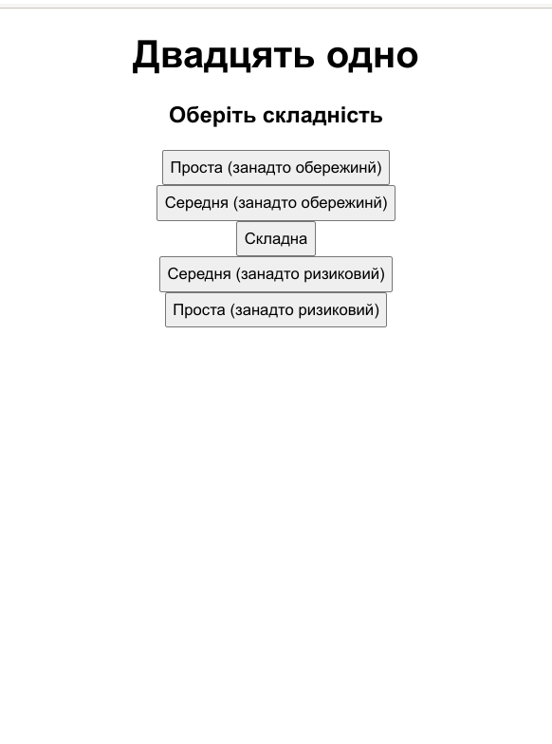

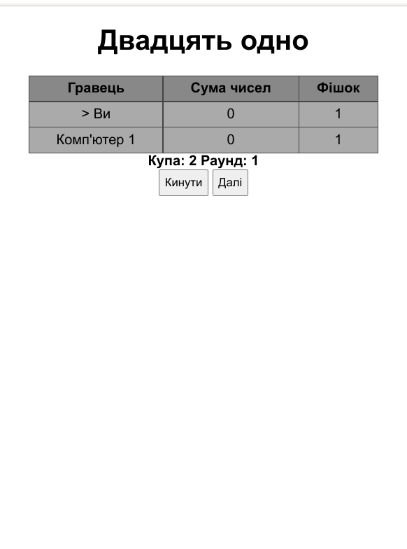

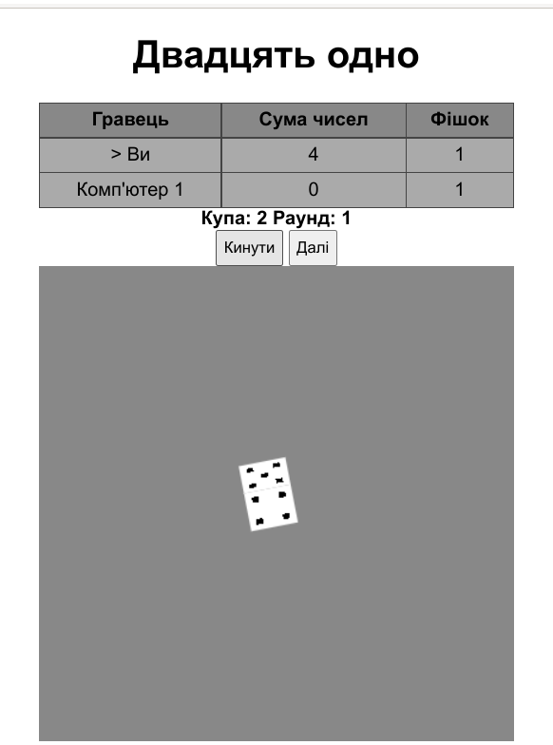

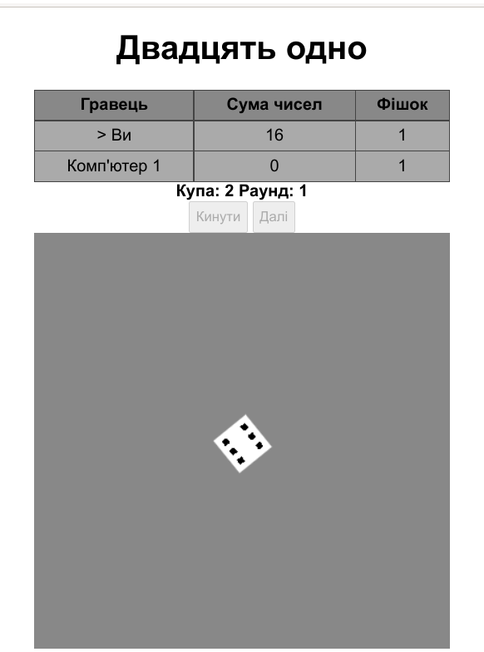

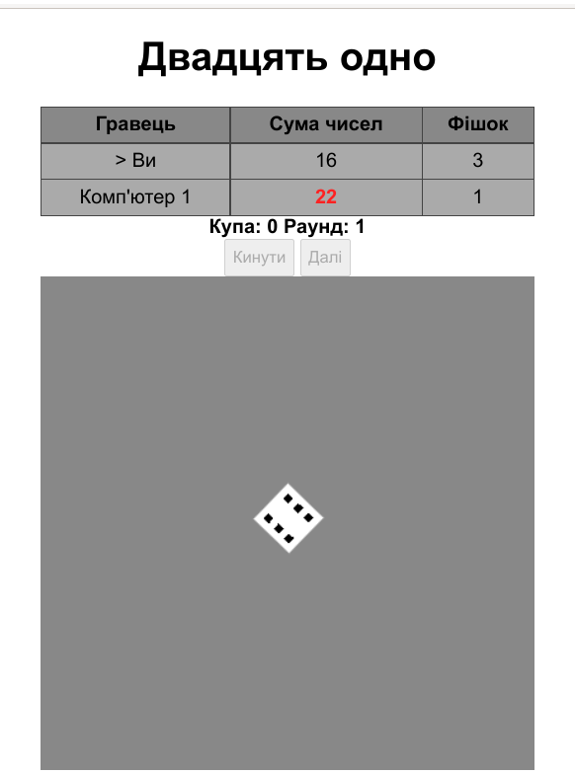

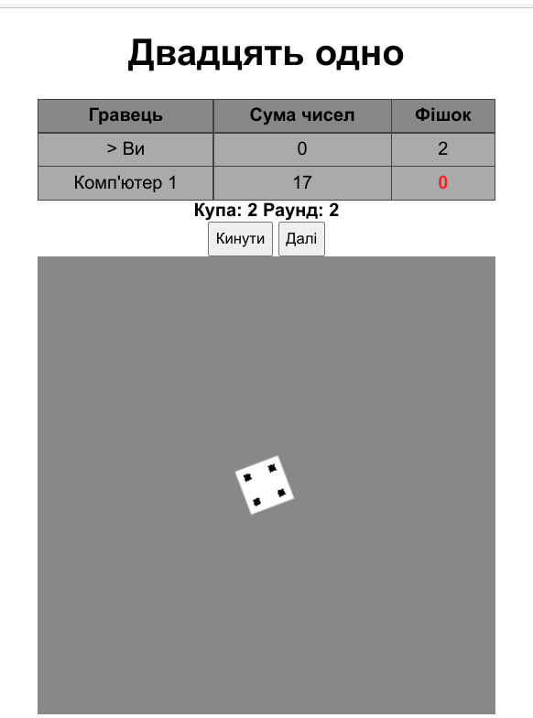

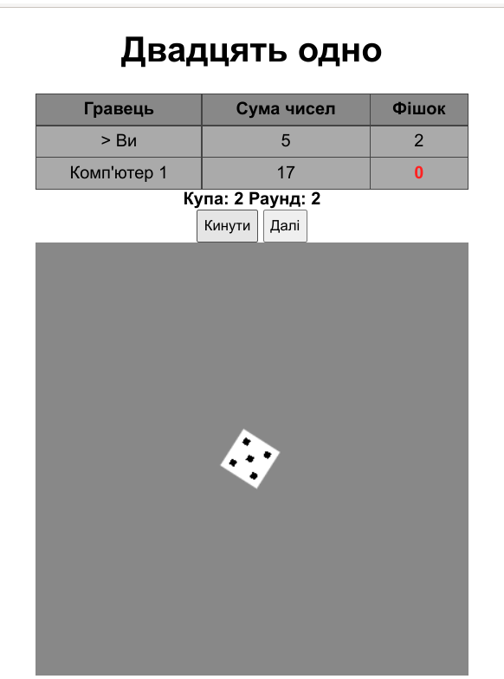

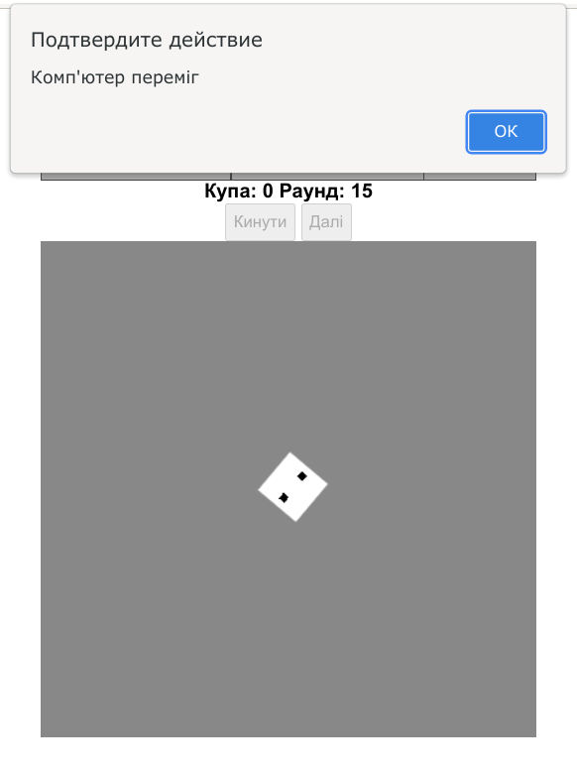

- ВИСНОВОК
В рамках даної лабораторної роботи було ознайомлено з алгоритмами мінімаксу та альфа-бета-відсікань. Було реалізовано ігровий додаток для гри "Двадцять одне" на мові програмування javascript. У ньому людина грає проти комп'ютера та дії комп'ютера контролюються на основі алгоритму мінімаксу. А саме, рахуються шанси перемоги, де комп'ютер намагається обирати варіанти з найкращими шансами для себе, при цьому передбачається що людина буде обирати варіанти найгірші для комп'ютера. На основі цього рахуються шанси що використовуються щоб відповісти на питання: чи кидати далі, чи зупинитися.
- КРИТЕРІЇ ОЦІНЮВАННЯ
При здачі лабораторної роботи до 25.12.2022 включно максимальний бал дорівнює – 5. Після 25.12.2022 максимальний бал дорівнює – 1.
Критерії оцінювання у відсотках від максимального балу:
- програмна реалізація – 95%;
- висновок – 5%.
+1 додатковий бал можна отримати за реалізацію анімації ігрових процесів (жеребкування, роздачі карт, анімацію ходів тощо).

